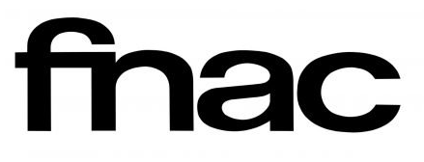

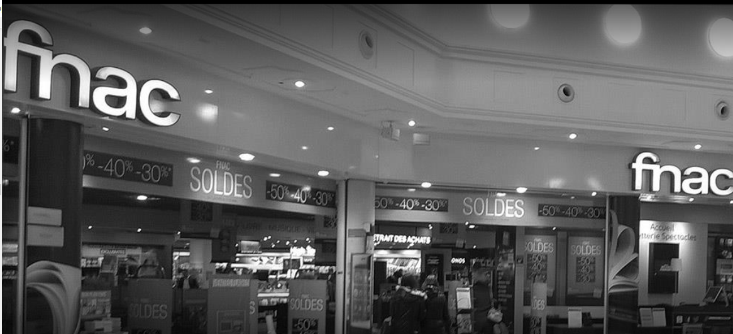
Votre situation professionnelle :

Vous travaillez dans une GSS de l’enseigne FNAC située dans le centre commercial Val d’Europe. Un client se présente à l’accueil car il vient chercher un article commandé sur internet et qu’il doit retirer en magasin.

Activité 1

La formation des contrats

Document 1 : www.fnac.com Conditions générales de ventes des produits sur fnac.com
Il est préalablement précisé que les présentes conditions régissent exclusivement les ventes, par Fnac Direct SA (Siège social : Le Flavia - 9 rue des bateaux-lavoirs - 94768 Ivry-sur-Seine Cedex RCS Créteil B 377 853 536) de produits éditoriaux (livres, livres épuisés, disques, vidéos, DVD, cédéroms etc.), de produits techniques (TV, informatique, téléphonie, photo, petit électroménager etc.) ainsi que les produits des rubriques jouets et maison. Ces conditions s'appliquent à l'exclusion de toutes autres conditions, notamment celles en vigueur pour les ventes en magasin.

Article 1 - Prix
1.1 - Les prix de nos produits sont indiqués en euros toutes taxes comprises (TVA + autres taxes et notamment taxe sur les vidéogrammes, éco-participation…) hors participation aux frais de traitement et d'expédition (voir Délais et coûts).
1.2 - En cas de commande vers un pays autre que la France métropolitaine vous êtes l'importateur du ou des produits concernés. Pour tous les produits expédiés hors Union européenne et DOM-TOM, le prix sera calculé hors taxes automatiquement sur la facture. Des droits de douane ou autres taxes locales ou droits d'importation ou taxes d'état sont susceptibles d'être exigibles. […]
1.3 - Fnac Direct se réserve le droit de modifier ses prix à tout moment mais les produits seront facturés sur la base des tarifs en vigueur au moment de votre validation de commande.
1.4 - Les produits demeurent la propriété de Fnac Direct jusqu'au complet paiement du prix. Nous vous rappelons qu’au moment où vous prenez possession physiquement des produits commandés, les risques de perte ou d’endommagement des produits vous sont transférés.
1.5 - FNAC Direct n'a pas vocation à vendre à des professionnels, les produits et services vendus par Fnac Direct sont réservés aux particuliers.

Article 2 - Commande
Vous pouvez passer commande :
- Sur Internet : www.fnac.com.
- Par téléphone au 0 892 35 04 05 (Service 0,40€/min + prix appel) depuis la France métropolitaine. Du lundi au samedi de 9h à 19h30 […]

Article 3 – Validation de votre commande
Vous déclarez avoir pris connaissance et accepté les présentes Conditions générales de vente avant la passation de votre commande. La validation de votre commande vaut donc acceptation de ces Conditions générales de vente.
Un récapitulatif des informations de votre commande et des Conditions Générales de Vente, vous sera communiqué en format PDF via l’e-mail de confirmation de votre commande.

Article 4 - Disponibilité
Fnac Direct est un détaillant et n'a pas vocation à vendre en quantités importantes les produits proposés. En conséquence, Fnac Direct se réserve de le droit de refuser les commandes d'un même produit en quantité importante et ce dès 3 articles identiques.
Nos offres de produits sont valables tant qu’ils sont visibles sur le site, dans la limite des stocks disponibles hors opérations promotionnelles mentionnées comme telles sur les sites. Dans l'éventualité d'une indisponibilité de produit après passation de votre commande, nous vous en informerons par mail. Votre commande sera automatiquement annulée et aucun débit bancaire ne sera effectué. Pour information le débit n’intervient qu’au moment de l’expédition du colis.

Article 6 - Paiement
Nous vous rappelons que le fait de valider votre commande implique l’obligation à votre charge de payer le prix indiqué. Le règlement de vos achats peut s'effectuer selon les moyens de paiement acceptés par FNAC indiqués dans la rubrique « Moyens de paiement ».[…]
Document 2 : commande sur le site FNAC.com avec retrait en 1 heure gratuit à la FNAC Val d’Europe
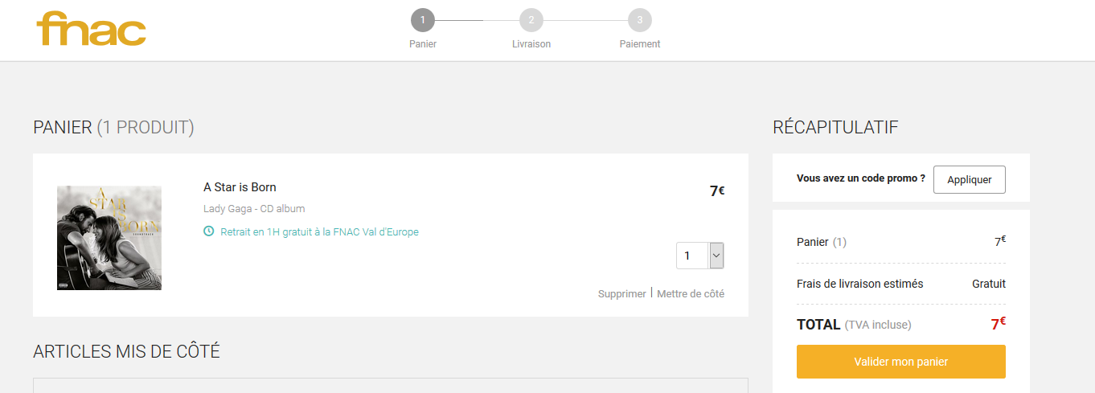

  - Quelles sont les parties dans ce contrat ?

  - De quel type de contrat s’agit-il selon vous ?

  - A l’aide de l’article 3 du document 1, comment s’est formé ce contrat ?

  - A l’aide du document 1 article 6, dites à quel moment se fait le transfert de propriété du CD entre la FNAC et le client

  - Quel est le rôle des conditions générales de vente (CGV) présentées en document 1

  - Un client peut-il négocier les CGV par exemple en exigeant une commande de plus de 5 articles ?

  - Dans quel cas La Fnac peut-elle annuler une commande ?

Activité 2
Les éléments constitutifs des contrats

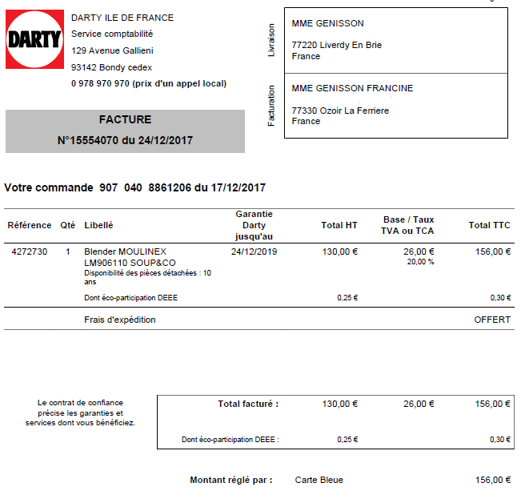
Document 3 : exemple de bon de commande

  - A l’aide de la fiche outils F page 2, surlignez dans le document 3 les éléments constitutifs du contrat

Activité 3

Les obligations contractuelles

Document 4 : conditions de retour Darty

COMMENT RETOURNER SON PRODUIT ?
1. Si votre produit vous a été expédié par voie postale, a été retiré en magasin ou a été acheté en magasin :
- Produit à retourner dans son état d’origine, dans son emballage avec ses accessoires
- Retour gratuit en magasin ou à vos frais par voie postale (pour obtenir votre bon de retour, appelez-nous au 0 978 970 970*)
2. Si votre produit vous a été livré et installé par un livreur et fait partie des produits volumineux (voir tableau des garanties du Contrat de Confiance)
- Notre service de livraison assure gratuitement la reprise du produit à domicile, appelez-nous au 0 978 970 970*
Nous ne pouvons pas reprendre si déballé :
• les produits qui ne peuvent pas être recommercialisés pour des raisons d'hygiène : les produits en contact avec la peau (rasoir, tondeuse, épilation, soin du visage, manucure/pédicure, électrostimulation, appareil anti cellulite, tensiomètre, thermomètre, traitement douleur, thalasso pieds), en contact avec les cheveux (brosse coiffante, fer à boucler, lisseur), les produits d’hygiène dentaire (brosses à dents, jet dentaire), les casques audio et écouteurs
• les coffrets cadeaux, les consommables, les jeux vidéo et logiciels informatiques…

Document 5 : www.fnac.com Conditions générales de ventes des produits sur fnac.com (suite)

Article 5 - Livraison
5.1 - Généralités
Les produits sont livrés à l'adresse de livraison que vous avez indiquée au cours du processus de commande, sauf restrictions de livraison indiquées dans la rubrique « Conditions de livraison », dans le délai indiqué sur la page de validation de la commande par le client.
Le délai de livraison correspond
- au délai d’expédition indiqué sur la fiche Article auquel s’ajoute
- le délai de traitement et d’acheminement.
En cas de livraison par un transporteur nécessitant une prise de rendez-vous avec le client, ce dernier prendra contact avec vous dans les plus brefs délais pour convenir avec vous d’un rendez-vous de livraison, 30 jours au plus tard à compter de la date de votre validation de commande. Fnac Direct ne peut être responsable de retard de livraison dû exclusivement à une indisponibilité du client après plusieurs propositions de rendez-vous par le transporteur.
Lorsque vous commandez plusieurs produits en même temps et que ceux-ci ont des délais de livraison différents, le délai de livraison de la commande est basé sur le délai le plus éloigné. Fnac Direct se réserve toutefois la possibilité de fractionner les expéditions. La participation aux frais de traitement et d'expédition ne sera facturée que pour un seul envoi.[…]
En cas de retard d’expédition, un mail vous sera adressé pour vous informer d’une éventuelle conséquence sur le délai de livraison qui vous a été indiqué. En cas de retard de livraison, nous vous proposerons par mail un nouveau délai de livraison.
En tout état de cause, conformément aux dispositions légales, en cas de retard de livraison, vous bénéficiez de la possibilité de résoudre le contrat dans les conditions et modalités définies à l’Article L 216-2 du Code de la consommation. Dans ce cas, si vous avez reçu le produit, après votre annulation, nous procéderons au remboursement du produit et aux frais « aller » dans les conditions de l’Article L 216-3 du Code de la consommation. […]
En cas de paiement par carte bancaire ou privative et de livraisons fractionnées, seuls les produits expédiés sont débités.

  - Quelles sont les obligations du vendeur et de l’acheteur dans le document 2 et le document 3

n°s documents | obligations du vendeur | obligations de l’acheteur
2
3
  - Dans le document 5, quelle est l’obligation de la FNAC en matière de livraison et celle du client dans le cas d’une livraison nécessitant une prise de rendez-vous ?

  - Quelle est l’obligation du client dans le cas d’un retour de produit ?

  - A l’aide de la fiche outils F page 2 et des documents 4 et 5, dites si les obligations présentées dans le tableau ci-dessous sont de moyen ou de résultat en cochant la case correspondante et en justifiant votre réponse.

situations | moyen | résultat | justifications
Un client Darty doit retourner un article commandé dans son emballage d’origine avec les accessoires
La Fnac s’engage à respecter un délai de livraison de 30 jours à partir de la date de validation de la commande dans le cas d’une livraison avec prise de rendez-vous.
Dans le cas d’une livraison fractionnée la Fnac s’engage à ne débiter que les produits expédiés.
Les produits sont livrés à l’adresse indiquée par le client.
En cas de retard de livraison, la Fnac peut vous proposer un autre délai de livraison

Activité 4

La mise en œuvre de la responsabilité civile contractuelle

  - Dans la situation du document 3, si le blender n’avait pas été livré avant le 25 décembre, la cliente aurait-il pu faire reconnaître un préjudice et engager la responsabilité civile de Darty.

  - Quel type de préjudice aurait pu subir la cliente ?

  - Comment l’entreprise peut-elle s’exonérer de sa responsabilité ?

  - Dans l’article 5 document 5, que peut faire le client en cas de retard de livraison et avant d’engager des poursuites ? quelles sont les conséquences ?

